＜参加申込書＞
CW法に係る木材関連事業者登録の推進セミナー・個別相談会
2023合法木材供給事業者研修会
併催：「静岡県産材証明制度」に係る運用実務研修会

令和5年 月 日

標記研修会に下記のとおり受講申込みいたします。

記

【認定事業者】
認定番号 | 事業者名 | 受講者名  受講証明書に印字される為明確にご記入願います。 | 電 話 | 受講  会場

【新規・認定申請者】（認定取得後に初めて本研修を受講する事業者、及び新規認定申請中の事業者）
事業者名 | 受講者名  受講証明書に印字される為明確にご記入願います。 | 電 話 | 受講  会場

※ 9月19日（火）までに、下記事務局へ送付願います。
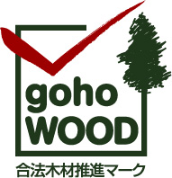
【事務局】静岡県木材協同組合連合会
FAX：054-251-3483
E-mail：post-mokuren＠s-mokuren.com

